Содержание

Техническое задание 3

Введение 10

Основная часть 11

1 Описание программы 11

2 Функциональные возможности 12

3 Требования к программе 12

4 Структура приложения 12

5 Классы и компоненты 14

5.1 Диаграмма классов 14

5.2 Диаграмма последовательностей 15

6 Программа и методика испытаний 17

6.1 Тестирование интерфейса программы 17

6.2 Тестирование программного продукта 18

Заключение 20

Список использованных источников 21

ПРИЛОЖЕНИЕ А 23



# Техническое задание

1 Введение

Наименование веб-приложения: «Light Spreadsheet».

Веб-приложение будет использоваться людьми, которые затрудняются использовать тяжеловесные аналоги электронных таблиц.

2 Основания для разработки

Основанием для разработки является индивидуальное задание на курсовой проект по профессиональному модулю ПМ.03 Интеграция программных модулей МДК 03.02 Инструментальные средства разработки ПО.

3 Назначение разработки

Разработка веб-приложения необходима для покрытия целевой аудитории, которые нуждаются в электронной таблице, но страшатся тяжеловесных и сильно нагруженных функционалом аналогов электронных таблиц.

Поскольку разрабатываемое веб-приложение содержит только часто используемый и необходимый функционал работы с электронными таблицами, то данная разработка сможет покрыть эту аудиторию.

4 Требования к программе или программному изделию

4.1 Требования к функциональным характеристикам

Вводимые пользователем данные, должны сохраняться в локальном хранилище браузера. После перезахода в веб-приложение, данные читаются из локального хранилища. Так происходит хранение вводимой информации пользователей.

Веб-приложение должно состоять из следующих двух страниц:

1. Главная страница
2. Страница с таблицей

Функции на главной странице:

1. Вывод списка созданных таблиц с названием и датой открытия
2. Вывод списка таблиц производится по дате последнего открытия от меньшего к большему
3. Создание новой пустой таблицы
4. Выбор созданной таблицы из списка созданных таблиц и переход на страницу выбранной таблицы   
   Функции на странице с таблицей:
5. Изменение названия таблицы
6. Взаимодействие с ячейками:
   1. Выбор активной ячейки:
      1. Нажатием Левой кнопкой мыши
      2. Нажатием Правой кнопкой мыши
      3. Стрелками:
         1. При нажатии на стрелку вверх, должна выбираться ячейка выше текущей, если такая есть и она не является ячейкой с названием столбца
         2. При нажатии на стрелку влево, должна выбираться ячейка левее текущей, если она не является ячейкой с названием строки
         3. При нажатии на стрелку вправо, должна выбираться ячейка правее текущей, если такая существует
         4. При нажатии на стрелку вниз, должна выбираться ячейка ниже текущей, если такая существует
      4. Нажатием на клавишу Tab переход к ячейке правее текущей, если такая существует
      5. Нажатием на клавишу Enter переход к ячейке ниже текущей, если такая существует
   2. Выбор нескольких ячеек удержанием клавиши Shift
   3. При удержании левой кнопкой за край ячеек с названиями строк и столбцов, можно изменять размер ячейки по высоте и ширине соответственно
   4. Ввод текста в активную ячейку:
   5. При вводе текста в ячейку, текст вводится в одну строку и не вылазит за пределы   
      ячейки
7. Должна быть возможность применить к активным ячейкам следующие стили:
   1. Жирный шрифт
   2. Курсивный шрифт
   3. Подчеркнутый шрифт
   4. Выравнивание только по левой, только центру или только правой стороне
8. Ввод формул:
   1. Ввод формул осуществляется со знака равно, а результат появляется в активной ячейке
   2. Если формула не корректна, то вместо результата, в ячейке должна появиться надпись «#Error#» (без кавычек)
   3. Если формула корректна, то в ячейке должен появиться результат
   4. Допускается вводить название столбца и строки нужной ячейки, что будет в формулах расцениваться, как значение в этой ячейке
   5. Формулы должны уметь считать сумму, разность, произведение и деление
9. Удаление таблицы с подтверждением
10. Переход на главную страницу

4.1.1 Входные данные

Входными данными для названия таблицы является текст.

Входными данными для ячеек является текст, записанный в одну строку. Если в ячейку вводится знак равно, то ввод переводится в строку для ввода формулы.

Входными данными для формул являются формулы следующего вида:

* Ввод формулы осуществляется со знака равно
* В качестве значений можно вводить числа или ссылку на ячейку в формате СТОЛБЕЦСТРОКА.
* В качестве операторов можно вводить знак сложения - «+», знак вычитания - «-», знак умножения - «*», знак деления - «/»

4.1.2 Выходные данные

Выходным значение для формул является результат выражения в поле для формулы, если оно написано с ошибкой, то вместо результата выводится ошибка с надписью «#Error#»

4.2 Требования к надежности

При вводе некорректной формулы в строку формулы вместо вывода результата выводится сообщение об ошибке следующего вида - «#Error#».

4.3 Условия эксплуатации

Веб-приложение будет размещено на GitHub Pages и будет доступно по ссылке https://100pechenek.github.io/LightSpreadsheet.

Веб-приложение должно работать на современных смартфонах, планшетах, ноутбуках и персональных компьютерах.

4.4 Требования к составу и параметрам технических средств

Браузер устройства, использующее веб-приложение, должен попадать в множество браузеров со следующим условием - «Браузеры которые имеют мировую долю использования более 0.25%, кроме браузеров не получающих обновления безопасности»

4.5 Требования к информационной и программной совместимости

Веб-приложение должно быть разработано с использованием языка программирования JavaScript, без использования фреймворков или библиотек для разработки веб-приложений. Допускается использование библиотек для анимации, полифилов, и нормализации css.

Примечание: во время разработки допускается использование библиотек для разработки, но в производственной версии их быть не должно.

Веб-приложение должно быть построено по объектно ориентированной парадигме. Покрытие тестами приветствуется, но не является обязательным.

4.6 Требования к маркировке и упаковке

Требования к маркировке и упаковке не предусмотрены

4.6 Требования к транспортированию и хранению

Требования к транспортированию не предусмотрены.  
Требованием к хранению является хранение исходного кода проекта в репозитории GitHub.

4.7 Специальные требования

Специальными требованиями является оформление внешнего вида веб-приложения, который не фиксируется настоящим техническим заданием и отсеется на совести разработчика.

Современный дизайн приветствуется.

5a Требования к программной документации

Вместе с веб-приложением необходимо предоставить заказчику следующие документы:

* Техническое задание
* Пояснительная записка
* Инструкция пользователя

5 Технико-экономические показатели

Разрабатываемое веб-приложение распространяется по лицензии MIT (открытое программного обеспечение).

Предполагается, что разрабатываемое веб-приложение предоставит пользователям необходимый и достаточный функционал для сохранения информации в виде таблиц и работы с простыми формулами сложения, вычитания, умножения и деления.

За счет упрощенного функционала необходимая достигается скорость работы с веб- приложением, что позволит отказаться от тяжеловесных аналогов.

6 Стадии и этапы разработки

Стадии и этапы разработки отображены в таблице 1.

| Таблица 1 – Стадии и этапы разработки | |
| --- | --- |
| Характер и краткое описание работ | Срок  выполнения  этапа  курсового  проекта  (работы) |
| Техническое задание:  Изучение и анализ предметной области курсового проекта.  Сбор необходимой информации. | 16.11.20 |
| Эскизный проект:  Анализ возможных подходов и методов решения  Выбор модели жизненного цикла  Выбор среды разработки и языка программирования  Выбор типа интерфейса ПО. | 23.11.20 |
| Эскизный проект:  Разработка контекстной функциональной диаграммы  Эскиз пользовательского интерфейса | 30.11.20 |
| Технический проект:  Проектирование модуля программного обеспечения.  Детализированная функциональная диаграмма | 7.12.20 |
| Технический проект:  Все функциональные и информационные описания программы.  Проект интерфейса пользователя. | 14.12.20 |
| Рабочий проект:  Реализация технического проекта. | 21.12.20 |
| Рабочий проект:  Тестирование и отладка ПО. | 11.01.21 |
| Рабочий проект:  Анализ полученных результатов работы. | 18.01.21 |
| Оформление пояснительной записки. | 24.01.21 |
| Предварительная защита курсового проекта. | - |
| Защита курсового проекта (работы) | 26.01.21 |

7 Порядок контроля и приемки

Контроль и приемка осуществляется в период подготовки к защите курсового проекта. Защита курсового проекта проводится в форме открытой презентации.

Техническое задание составлено в соответствии с ГОСТ 19.201-78 [1].

# Введение

Веб-приложение «Light Spreadsheet» на сегодняшний день, как никогда актуально, поскольку большинство компаний уходят на дистанционную работу, некоторые разоряются, а некоторые процветают. Зачастую это происходит из-за неправильного использования ресурсов компании.

Разрабатываемое веб-приложение позволит начинающим компаниям или людям, желающим структурировать свою информацию в табличном виде, не включая медленные, перегруженные функционалом или дорогие аналоги, то Light Spreadsheet для них.

Light Spreadsheet предлагает небольшой, но очень необходимый функционал для создания таблиц с разным размером колонок и строк, создания простых формул из базовых математических операций, а также, не маловажное, форматирование.

Применение веб-приложения можно найти в составлении различных списков и таблиц для школьникам или студентам с поддержкой основных формул математики. Полезным будет и в киосках, где нет мощных компьютеров, но необходим учет проданных товаров.

# Основная часть

## 1 Описание программы

Разрабатываемое веб-приложение предназначено для людей, которые не используют Excel или Google Spreadsheet из-за их медленной скорости и огромного, лишнего для них, функционала. Благодаря использованию JavaScript [9] [10] возможно создать необычайно быстрое приложение.

Создание нескольких таблиц позволит разделить таблицы по разному назначениям, которое пользователь сам волен выбрать.

Просмотр последних открытых таблиц позволит как можно скорее открыть последнюю рабочую таблицу и приступить к долгожданной работе.

Занесение данных в ячейки таблицы предполагает собой не только внесение непосредственных данных, но и формул для расчета.

Изменение ширины и высоты столбцов и строк предоставит необходимую гибкость в оформлении таблиц.

Выравнивание значений ячеек по трем по трем позициям так же позволит придать изысканный и уникальный стиль таблицы.

Благодаря возможности создания формул, можно вставлять ссылки на ячейки для использования данных из других ячеек, что позволит создавать крупномасштабные сплетения формул с минимальными затратами по заполнению данных. Реализация функций сложения, вычитания, умножения и деление предоставляет возможность создавать самые уникальные формулы.

Описание программы составлено с опорой на ГОСТ 19.402-78 [2].

## 2 Функциональные возможности

Light Spreadsheet предусматривает в себе следующий функционал:

* Создание нескольких таблиц
* Просмотр последних открытых таблиц
* Занесение данных в ячейки таблицы
* Изменение ширины и высоты столбцов и строк соответственно
* Выравнивание значений ячеек по левому краю, правому краю или центру
* Создание формул из операций сложения, вычитания, умножения и деления
* Использование в формулах ссылок на другие ячейки

## 3 Требования к программе

Данные таблиц и сами таблицы хранятся в локальном хранилище браузера, что означает, что скорость работы веб-приложения зависит исключительно от мощности устройства пользователя.

Light Spreadsheet состоит из главной страницы со списком созданных таблиц, отсортированных по дате открытия, и страницы с выбранной таблицей, где можно непосредственной работать с таблицей.

## 4 Структура приложения

Как видно на рисунке 1, в папке dist [11] [12] содержится билд приложения, который выложен на GitHub Pages [14] в общем доступе. Данный сервис предоставляет бесплатный хостинг для проектов на репозитории в GitHub. Папка node_modules содержит необходимые для разработки библиотеки. В папке assets хранятся файлы верстки. Components содержит в себе классы отдельных компонентов, из которых состоит UI. Папка core хранит основные классы, использующие компоненты из папки pages. Redux содержит в себе собственную имплементацию функционала известной библиотеки redux. Папка scss содержит файлы стилей. В папке shared содержатся вспомогательные функции и классы. Файл constants.js. Favicon.ico –иконка веб-приложения. Файл index.html – основной шаблон, а index.js – файл инициализации приложения.

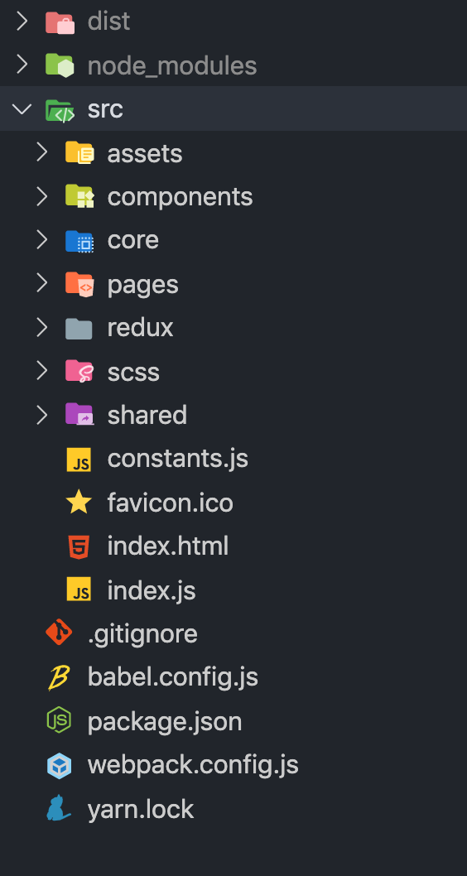

Рисунок 1 – структура веб-приложения

## 5 Классы и компоненты

### 5.1 Диаграмма классов

В общем и целом классы и компоненты веб-приложения можно представить в виде UML диаграммы, представленной на рисунке 2.

Существует класс Router, который занимается переключением страниц, реализующих интерфейс Page. Так, например, SpreedsheetPage использует компонент Spreedsheet, содержащий в себе компоненты, реализующие интерфейсы SpreedsheetComponent или SpreedsheetStateComponent.

Данные основные классы и компоненты составляют структуру всего веб-приложения. Также, они используют множество необходимых паттернов, для общения между собой, например Emitter и Redux.

Emitter – это такой паттерн, суть которого заключается в том, чтобы дать возможность с любого места в приложении сообщить о каком-либо событии. Все кто были “подписаны” на это событие — сразу же об этом узнают [7].

Redux – это шаблон и библиотека для управления и обновления состояния приложения с использованием событий, называемых «действиями». Он служит централизованным хранилищем состояния, которое необходимо использовать во всем приложении, с правилами, гарантирующими, что состояние может обновляться только предсказуемым образом [6].

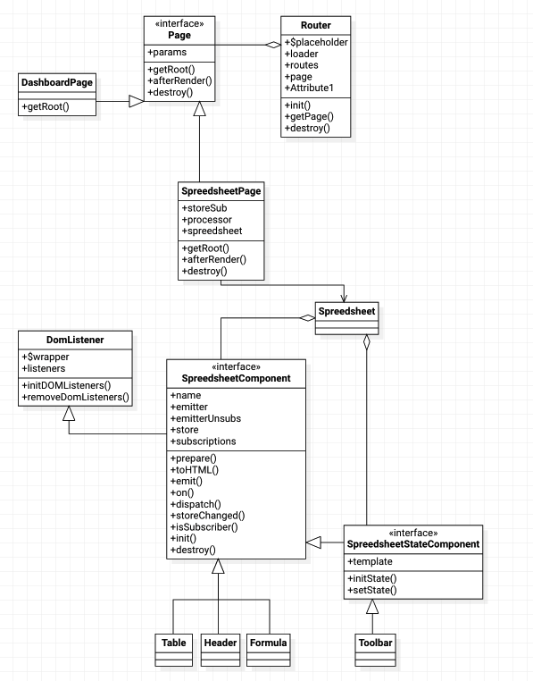

Рисунок 2 – основные классы и компоненты

### 5.2 Диаграмма последовательностей

На рисунке 3 изображена диаграмма последовательностей получение страницы, на ней происходит следующее – браузер заходит на страницу с URI / или /#spreedsheet/номер и Router получает этот URI, далее он, Router, запрашивает у Page страницу dashboard или spreedsheet в зависимости от URI. Page делает соответствующий запрос классу Dashboard, который возвращает ей root компонент, являющийся JS строкой html кода. Page возвращает классу Router компонент root, который он вставляет в виде HTML на страницу.

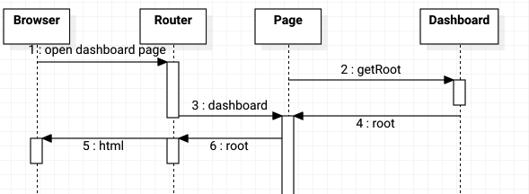

Рисунок 3 – диаграмма последовательностей получение страницы

На рисунке 4 изображена диаграмма последовательностей получения компонентов. SpreedsheetPage отправляет запрос классу Spreedsheet на получение компонента root на основе переденных в запросе компонентов. Spreedsheet создает обернутые компоненты через класс компоненты Component и возвращает root.

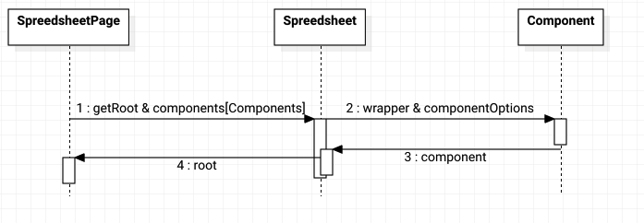

Рисунок 4 – диаграмма последовательностей получения компонентов

## 6 Программа и методика испытаний

Программы и методичка испытаний выполняется с использованием ГОСТ 19.301-79 [4]

### 6.1 Тестирование интерфейса программы

Тестирование интерфейса производится методом черного ящика. Если по нажатию, вводу, чтению выполняются требования установленные в техническом задании, то можно считать, что тестирование интерфейса программы пройдено успешно.

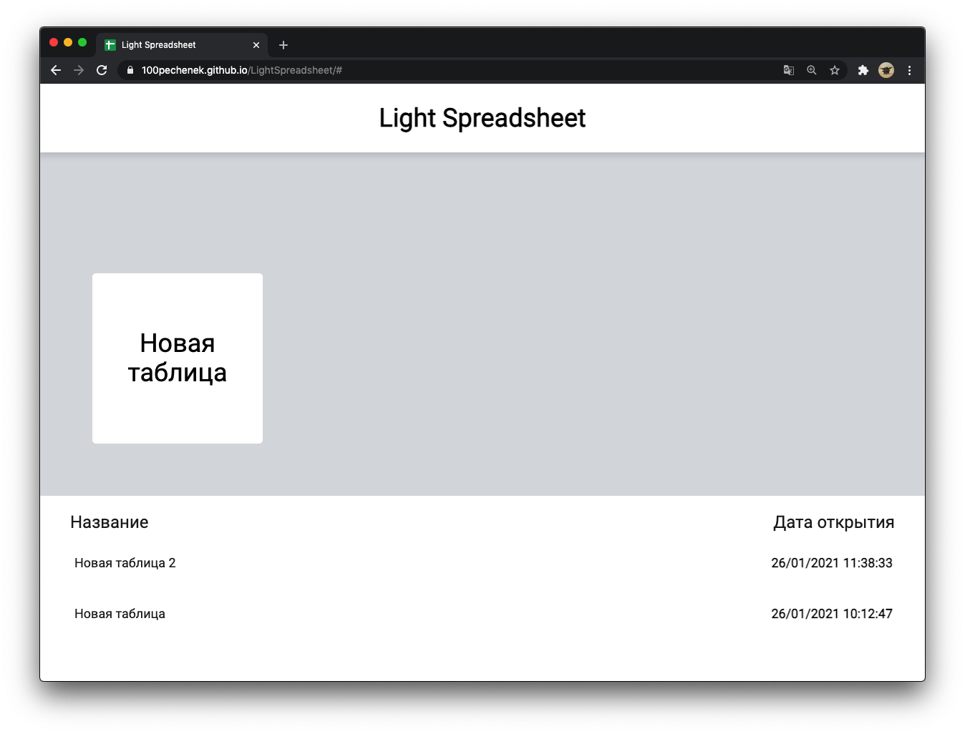

Рисунок 5 – Тестирование главной страницы

Данный метод тестирования позволяет оценить удобство пользовательского опыта и правильность работы функционала.

Результаты теста представлены на рисунках 5 и 6.

### 6.2 Тестирование программного продукта

Тестирование программного продукта производится методом модульного тестирования. В качестве библиотеки для тестирования была выбрана популярная библиотека Jest [8].

В основном, тестировать необходимо покрыть тестами утилитарные методы, поскольку от их работы, зависит практически всё приложение. А также необходимо тестирование созданной собственной имплементации библиотеки Redux [6], а именно функции createStore, так как через паттерн State происходит большинство взаимодействий между компонентами. На рисунках 7 – 9 представлены результаты тестов нескольких модулей.

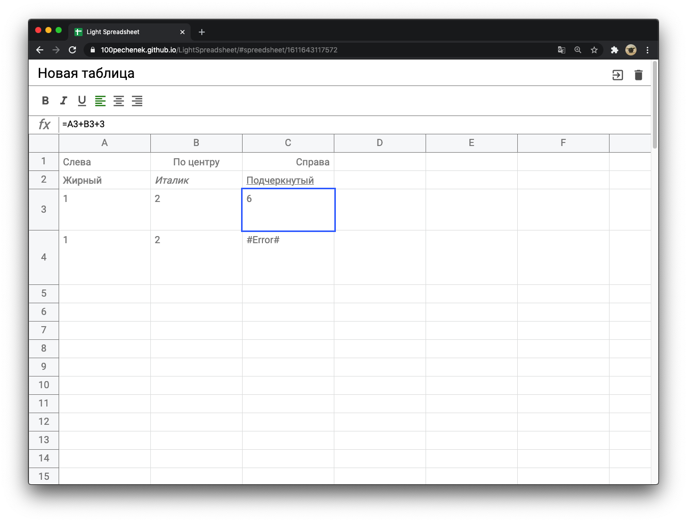

Рисунок 6 – Тестирование страницы с таблицей

Данный метод тестирования позволяет отловить наличие ошибки при изменении различных, покрытых тестами, частях.

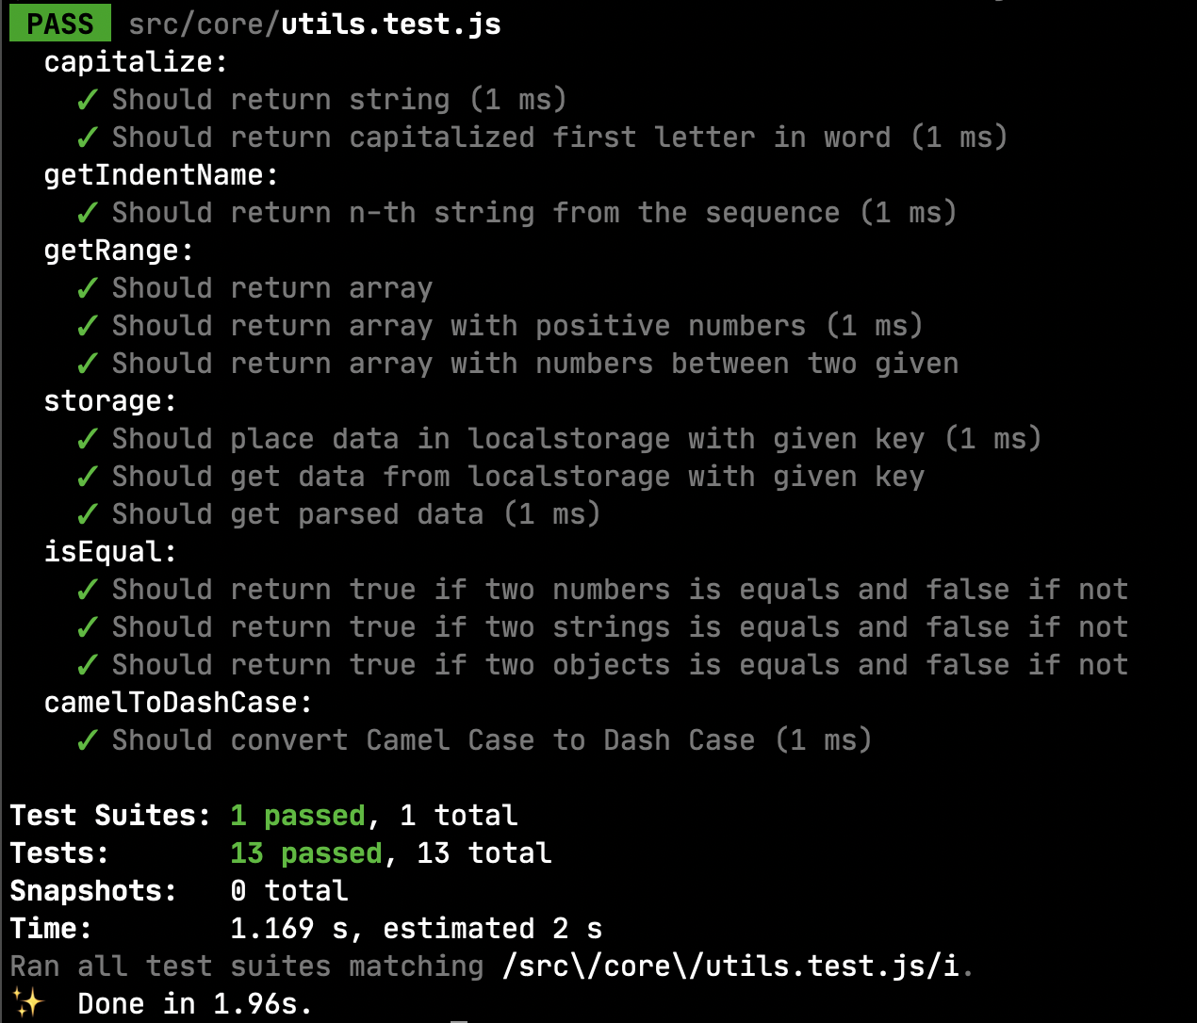

Рисунок 7 – Результаты тестов createStore

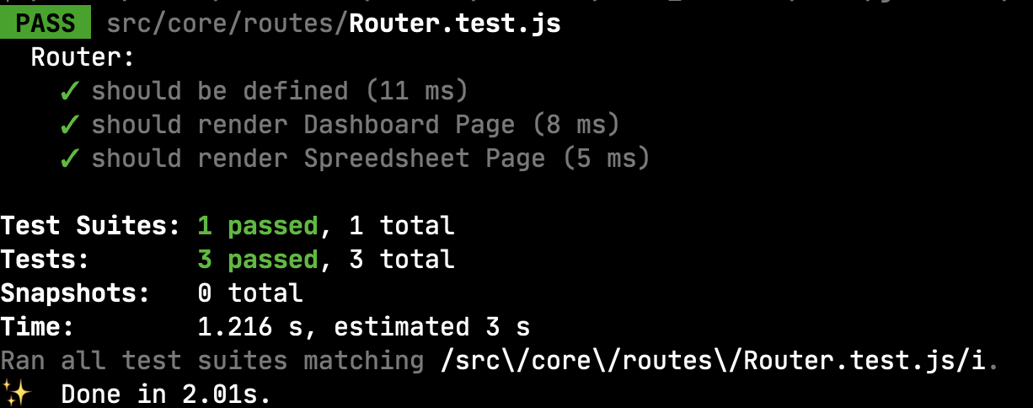

Рисунок 8 – Результаты тестов Router

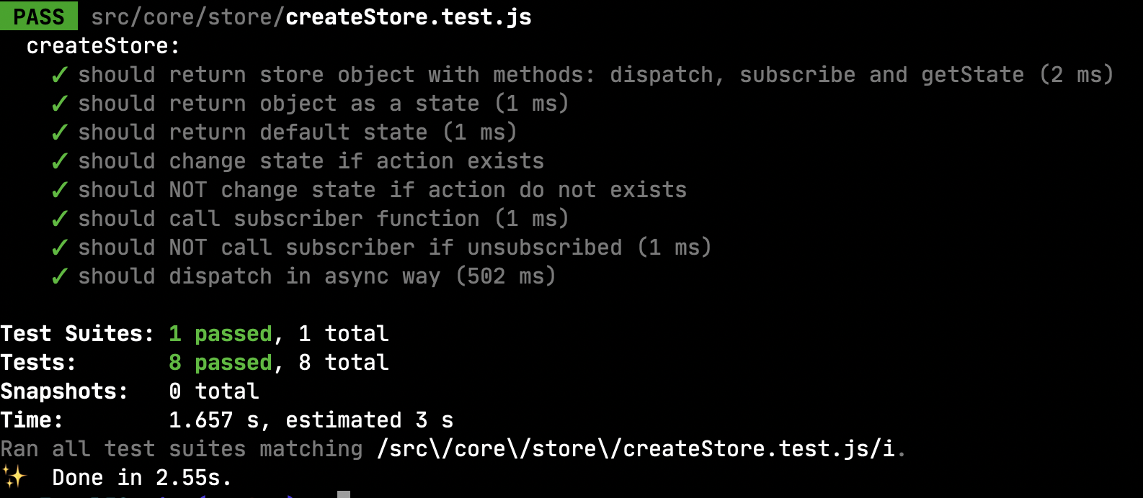

Рисунок 9 – Результаты тестов createStore

# Заключение

В результате курсового проекта было разработано веб-приложение, доступное по ссылке: <https://100pechenek.github.io/LightSpreadsheet>. Во время разработки были добавлены внешние улучшения, такие как: анимация загрузки и плавный переход между страницами. Была произведена оптимизация ввода текста в ячейки с использованием декоратора Debounce [13]. Немаловажным было сбросить стили применяемые браузером, чтобы во всех браузерах все элементы выглядели одинаково [15].

Веб-приложение уже используется и приносит пользу, например, разработчиком в составлении таблиц по математики, для более быстрого вычисления вероятностей.

Ссылка на исходники: https://github.com/100pecheneK/LightSpreadsheet

# Список использованных источников

1. ГОСТ 19.201-78 «Единая система программной документации Техническое задание. Требования с содержанию и оформлению.»
2. ГОСТ 19.402-78 «Единая система программной документации. Описание программы»
3. ГОСТ 19.505-79 «Единая система программной. Руководство оператора»
4. ГОСТ 19.301-79 «Единая система программной документации. Программа и методика испытний»
5. ГОСТ 19.503-79 «Единая система программной документации. Руководство системного программиста»
6. Контейнер предсказуемого состояния для JS-приложений [электронный ресурс] – режим доступа: <https://redux.js.org/>
7. Паттерны проектирования [электронный ресурс] – режим доступа: <https://refactoring.guru/ru/design-patterns>
8. Среда тестирования JavaScript [электронный ресурс] – режим доступа: <https://jestjs.io/>
9. Современный учебник JavaScript [электронный ресурс] – режим доступа: <https://learn.javascript.ru/>
10. Ресурсы для разработчиков, от разработчиков [электронный ресурс] – режим доступа: <https://developer.mozilla.org/ru/docs/Web/JavaScript>
11. Компилятор JavaScript [электронный ресурс] – режим доступа: <https://babeljs.io/>
12. Сборщик JS [электронный ресурс] – режим доступа: <https://webpack.js.org/>
13. Декоратор debounce [электронный ресурс] – режим доступа: <https://learn.javascript.ru/task/debounce>
14. Публикация на Github pages [электронный ресурс] – режим доступа: <https://www.npmjs.com/package/gh-pages>
15. Сбросить стили браузера [электронный ресурс] – режим доступа: <https://github.com/necolas/normalize.css/>

# ПРИЛОЖЕНИЕ А

Инструкция пользователя

1. Введение

1.1 Область применения

Область применения программного продукта охватывает большинство сфер работы с данными.

1.2 Краткое описание возможностей

* Создание нескольких таблиц
* Просмотр последних открытых таблиц
* Занесение данных в ячейки таблицы
* Изменение ширины и высоты столбцов и строк соответственно
* Выравнивание значений ячеек по левому краю, правому краю или центру
* Создание формул из операций сложения, вычитания, умножения и деления
* Использование в формулах ссылок на другие ячейки

1.3 Уровень подготовки пользователя

Для работы с приложением необходимы газовые навыки работы с компьютером.

1.4 Перечень эксплуатационной документации

Перечень эксплуатационных документов, с которым необходимо ознакомиться:

* Пояснительная записка к курсовой работе
* Техническое задание (опционально)
* Настоящее руководство пользователя

2 Назначение и условия применения

1) данное средство автоматизации предназначено для автоматизации процессов управления данными в виде таблицы, созданий различных формул и форматирования.

2) условия, при соблюдении которых обеспечивается применение средства автоматизации в соответствии с назначением, являются: наличие наличие современного браузера.

2.1 Виды деятельности, функции

«LightSpreadsheet» предназначен для автоматизации следующих видов деятельности:

* Организация данных
* Математические вычисления
* Форматирования данных в ячейках

2.2 Программные и аппаратные требования к системе

Для стабильного функционирования необходим современный браузер.

3.2 Запуск системы

1. Для того, чтобы запустить программу, перейдите по ссылке https://100pechenek.github.io/LightSpreadsheet/

3.3 Проверка работоспособности системы

Если при переходе по ссылке отображается примерно то, что на рисунке 1, то всё работает правильно.

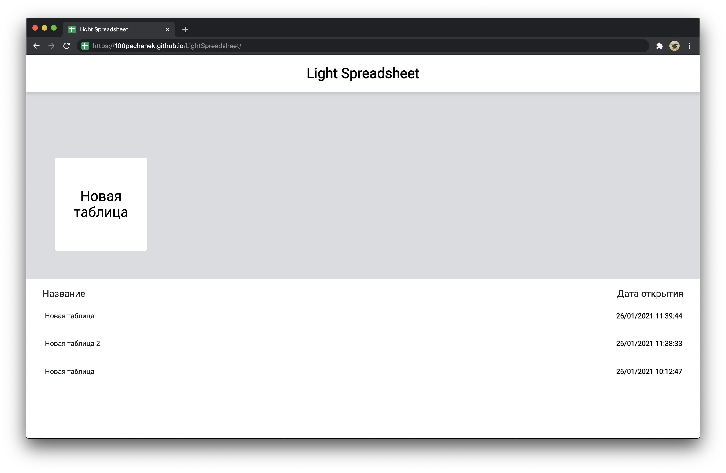

Рисунок 1 – Пример работоспособной системы

4 ОПИСАНИЕ ОПЕРАЦИЙ

4.1 Операция Создание новой таблицы

Наименование: Создание новой таблицы

Условия: Запущено приложение на главной странице

Подготовительные действия: Запустить приложение

Основные действия в требуемой последовательности: Нажать на кнопку «Новая таблица»

4.2 Операция Выбор существующей таблицы

Наименование: Выбор существующей таблицы

Условия: Запущено приложение на главной странице

Подготовительные действия: Запустить приложение

Основные действия в требуемой последовательности: Нажать на название созданной таблице в списке созданных таблиц.

Заключительные действия: дождаться загрузки таблицы

4.3 Операция Выбор одной или нескольких ячеек

Наименование: Выбор одной или нескольких ячеек

Условия: Выбрана таблица

Подготовительные действия: Создать или выбрать существующую таблицу

Основные действия в требуемой последовательности: Нажать левой кнопкой мыши на желаемую ячейку или использовать стрелочки на клавиатуре, клавишу Tab или Enter. Чтобы выбрать несколько ячеек, выбрав одну ячейку, зажмите клавишу Shift и выберите следующую ячейку.

4.4 Операция Ввод формул

Наименование: Ввод формул

Условия: Выбрана ячейка

Подготовительные действия: Выбрать таблицу и ячейку в ней

Основные действия в требуемой последовательности: Написать правильную формулу формата: =формула. Допускается использование знаков +, -, /, *, а также ссылок на другие ячейки выбранной таблицы, формата: СТРОКАСТОЛБЕЦ (Например: A1)

4.5 Операция Изменение размера ячеек

Наименование: Изменение размера ячеек

Условия: Выбрана таблица

Подготовительные действия: Создать или выбрать существующую таблицу

Основные действия в требуемой последовательности:Наведите курсор мыши на границу первого столбца или сроки и при выделении границы синим цветом или при появлении соответствующего курсора (стрелочки в противоположные стороны) потяните в нужное направление. Примечание: нельзя установить значение ячейки меньше пограничного значения.

4.6 Операция Форматирование текста в ячейках

Наименование: Форматирование текста в ячейках

Условия: Выбрана ячейка или несколько ячеек

Подготовительные действия: Создать или выбрать существующую таблицу

Основные действия в требуемой последовательности: Выберите на панели инструментов необходимый формат: начертание текста и его положение. Панель инструментов отображена на рисунке 2.

Примечание: доступен выбор сразу нескольких начертаний текста, но лишь одно положение.



Рисунок 2 – панель инструментов

4.7 Операция Закрытие или удаление таблицы

Наименование: Закрытие или удаление таблицы

Условия: Выбрана таблица

Подготовительные действия: Выбрать одну или несколько ячеек

Основные действия в требуемой последовательности: Нажмите на соответствующую иконку закрытия (квадрат со стрелкой) или удаления (мусорный бак). Иконка выхода и удаления отображены на рисунке 3.



Рисунок 3 – Кнопки закрытия и удаления

5 АВАРИЙНЫЕ СИТУАЦИИ. ВОССТАНОВЛЕНИЕ БАЗЫ ДАННЫХ

Все данные приложения хранятся в используемом браузере. При очистке данных браузера, возможно удаление данных приложения.

6 РЕКОМЕНДАЦИИ ПО ОСВОЕНИЮ

Для успешного освоения приложения «LightSpreadsheet» необходимо иметь навыки работы с ПК и изучить следующее:

* Пояснительная записка к курсовой работе
* Техническое задание (опционально)
* Настоящее руководство пользователя Контрольный пример работы с системой

А также возможны к ознакомлению руководства оператора и системного программиста, которые были использованы для составления инструкции пользователя [3] [5].

Ниже рассмотрен пример работы с системой, начиная с ее запуска и заканчивая форматированием ячеек:

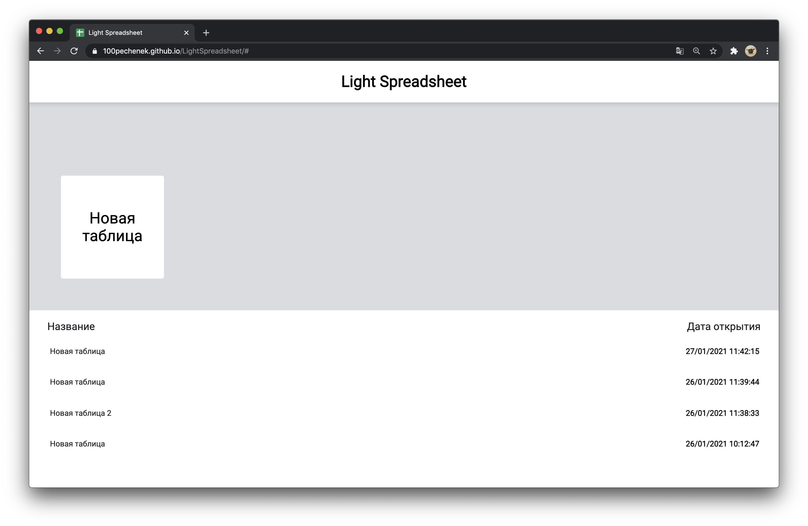

Рисунок 4 – Запуск приложения

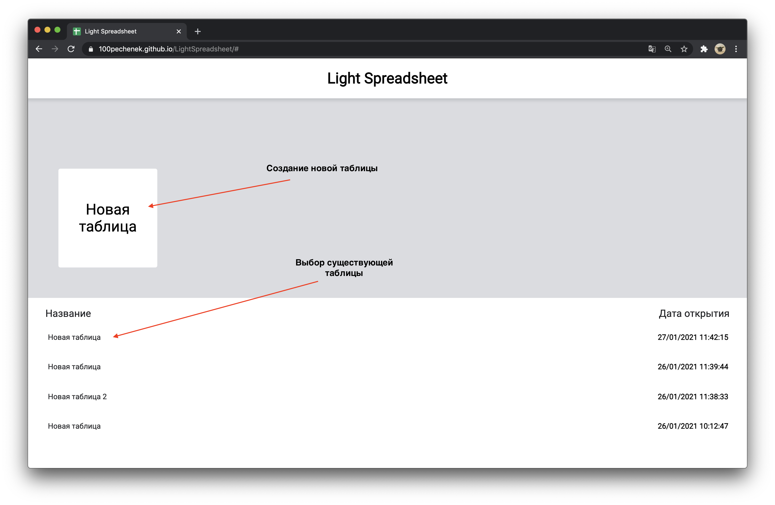

Рисунок 5 – Создание или выбор существующей таблицы

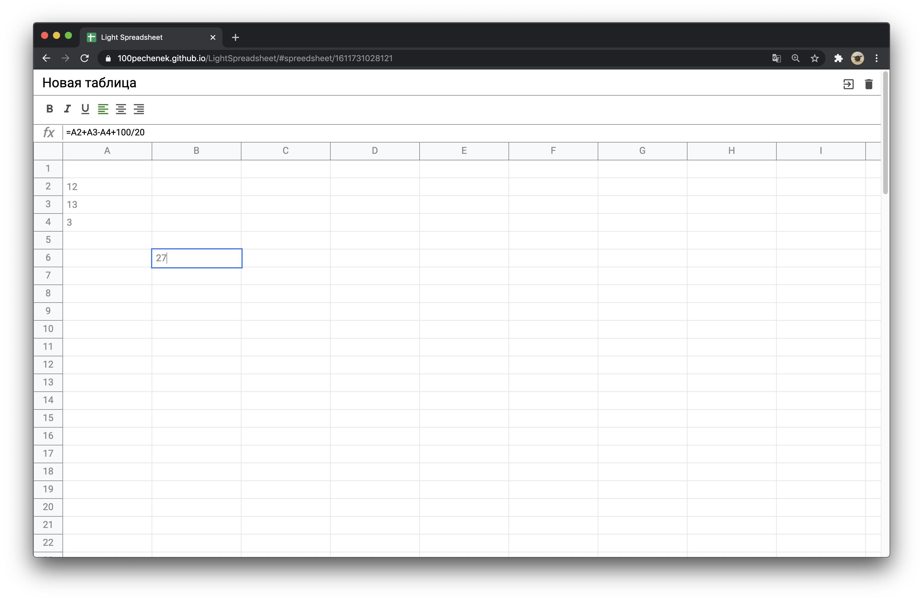

Рисунок 6 – Создание формул

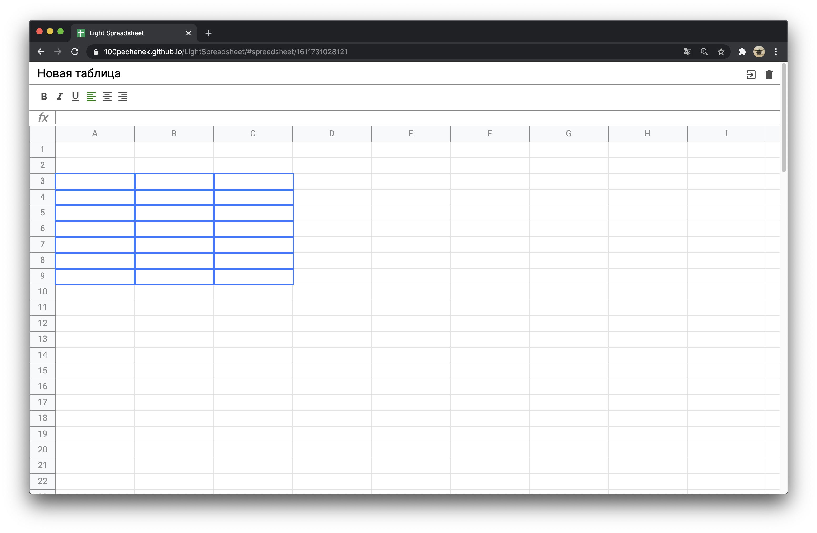

Рисунок 6 – Выбор нескольких ячеек

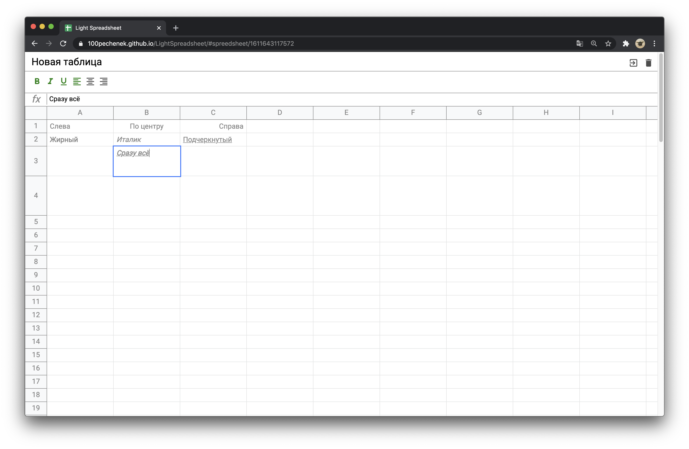

Рисунок 7 – Форматирование ячеек